PRIMER PARCIAL SISTEMAS OPERATIVOS

Actividad: Analizar, comparar, representar y argumentar

Presentado por: Breyner Yulian Becerra Taba

Presentado para: Javier Ospina Moreno

11 de septiembre de 2026

Producto 1. Cuadros comparativos

A continuación, se presentan tres cuadros comparativos correspondientes a los temas de la primera unidad: los conceptos de programa, procesos, hilos, los estados por los que transita un proceso y los principales algoritmos de planificación de la CPU.

Cuadro.
Concepto | Definición | Características | Ventajas / implicaciones | Ejemplo
Programa | es un archivo con instrucciones que el sistema operativo carga en memoria y ejecuta como un proceso. | Estático; reside en disco; no consume CPU por sí mismo; puede originar varios procesos si se ejecuta varias veces. | Puede reutilizarse indefinidamente; su código no cambia entre ejecuciones, lo que facilita su distribución y almacenamiento. | El archivo navegador.exe almacenado en el disco duro.
Proceso | Instancia de un programa en ejecución; entidad activa con su propio espacio de memoria, contador de programa y registros | Dinámico; posee un PCB; transita por distintos estados; compite por CPU, memoria y dispositivos de E/S. | Permite la multiprogramación y el aislamiento entre aplicaciones, aunque incrementa la complejidad de la planificación. | Dos ventanas abiertas del mismo navegador, cada una como un proceso independiente.
Hilo | Unidad básica de ejecución dentro de un proceso; comparte el espacio de memoria del proceso, pero mantiene su propia pila y contador de programa | Más liviano que un proceso; varios hilos pueden ejecutarse concurrentemente dentro del mismo proceso; su creación y conmutación son más rápidas. | Mejora el rendimiento en aplicaciones que pueden dividir su trabajo en tareas paralelas, aunque exige sincronización cuidadosa. | Un procesador de texto que usa un hilo para la edición y otro para el corrector ortográfico en segundo plano.

Actividad 2. Mapas mentales

Se presentan a continuación dos mapas mentales elaborados de forma digital. El primero organiza los conceptos relacionados con la gestión de procesos y el segundo, los conceptos relacionados con la administración de memoria. En ambos casos el concepto central se conecta con los elementos clave de la unidad mediante conectores que indican el tipo de relación entre ellos.
Mapa mental 1: Gestión de procesos
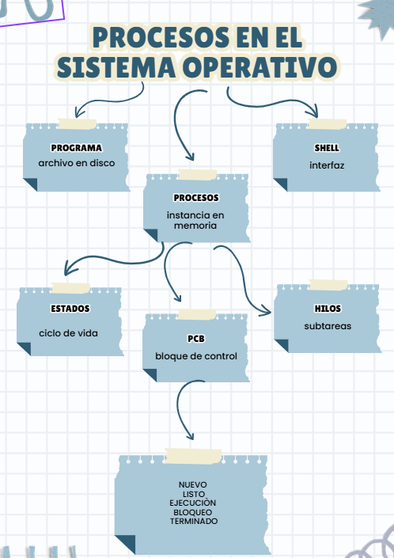
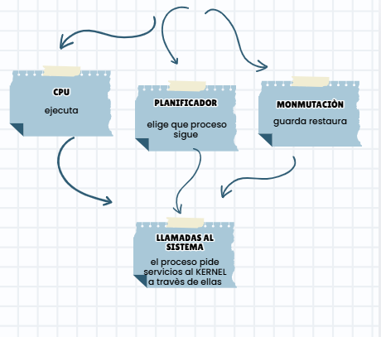
Figura 1. Mapa mental de la gestión de procesos en el sistema operativo. Elaboración propia en canva
El mapa parte del concepto central 'Procesos en el sistema operativo' y muestra cómo un programa se convierte en proceso al ejecutarse, cómo este se divide en hilos, cómo transita entre distintos estados registrados en el PCB, y cómo el planificador coordina el uso de la CPU y la conmutación de contexto a partir de las llamadas al sistema invocadas, muchas veces, desde la Shell.

Mapa mental 2: Gestión de memoria

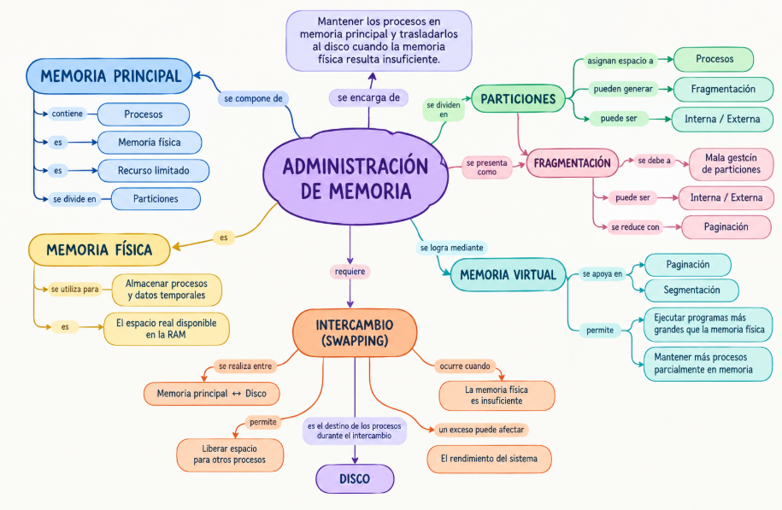
Figura 2. Mapa mental de la administración de memoria en el sistema operativo. Elaboración propia canvav
Este segundo mapa parte del concepto central 'Administración de memoria' y evidencia que dicha administración está relacionada directamente con la necesidad de mantener los procesos en memoria principal y de trasladarlos al disco mediante intercambio (swapping) cuando la memoria física resulta insuficiente. Asimismo, muestra cómo la paginación y la segmentación soportan la memoria virtual, y cómo las particiones mal gestionadas generan fragmentación, un problema que la paginación contribuye a reducir.

Actividad 3. Ensayo argumentativo
La administración de procesos, CPU y memoria en el rendimiento de los sistemas operativos

Introducción
Un sistema operativo es el software que administra los recursos de un computador y actúa como intermediario entre el hardware y los programas de aplicación (Silberschatz, Galvin y Gagne, 2018). Entre sus funciones más críticas se encuentran la gestión de procesos, la asignación del tiempo de CPU y la administración de la memoria. Estas tres tareas no son independientes: dependen unas de otras y, en conjunto, determinan qué tan rápido, estable y eficiente resulta un sistema para el usuario final. En un contexto donde los computadores ejecutan simultáneamente decenas de programas —desde un navegador con múltiples pestañas hasta procesos de fondo del sistema—, la forma en que el sistema operativo organiza esos programas en memoria y en la CPU se vuelve determinante para el rendimiento general. Este ensayo sostiene que el rendimiento de un sistema operativo depende, en gran medida, de qué tan bien se coordinan la planificación de procesos, la asignación de CPU y la administración de memoria, y que ninguna de estas tres dimensiones puede optimizarse de forma aislada sin afectar a las demás.

El proceso como unidad de trabajo
Un proceso es un programa en ejecución, es decir, una entidad activa que posee su propio contador de programa, un conjunto de registros y un espacio de memoria asignado (Silberschatz et al., 2018). A diferencia de un programa, que es un conjunto pasivo de instrucciones almacenado en disco, el proceso es dinámico: nace, cambia de estado, consume recursos y eventualmente termina. Esta distinción es clave para entender el rendimiento de un sistema operativo, porque cada proceso representa una unidad de trabajo que compite por recursos limitados como la CPU, la memoria y los dispositivos de entrada y salida. El sistema operativo mantiene información de cada proceso en una estructura llamada bloque de control de proceso (PCB), que registra su estado, sus registros, su prioridad y los recursos que tiene asignados (Tanenbaum y Bos, 2015). Cuantos más procesos existan simultáneamente, mayor es la complejidad para el sistema operativo al decidir a cuál de ellos atender en cada instante, lo que hace que la gestión de procesos sea el punto de partida para comprender el rendimiento general del sistema.

El planificador y el uso de la CPU
El planificador de CPU es el componente encargado de decidir qué proceso, de entre los que están listos, recibirá el procesador en un momento dado (Stallings, 2018). Su objetivo es maximizar la utilización de la CPU y, al mismo tiempo, ofrecer tiempos de respuesta razonables a los procesos interactivos. Cuando el planificador cambia la ejecución de un proceso a otro, se produce una conmutación de contexto, en la cual el sistema guarda el estado del proceso saliente y carga el del entrante. Aunque este mecanismo es indispensable para la multiprogramación, tiene un costo: cada conmutación consume tiempo de procesamiento que no se dedica a ejecutar trabajo útil (Silberschatz et al., 2018). Por ello, un planificador mal diseñado, que provoque conmutaciones excesivas o tiempos de espera prolongados, puede degradar notablemente el rendimiento percibido por el usuario, incluso si el hardware es potente.

Comparación entre los principales algoritmos de planificación
Existen varios algoritmos para decidir el orden de ejecución de los procesos, y cada uno prioriza objetivos distintos. El algoritmo First Come First Served (FCFS) atiende a los procesos en el orden en que llegan, lo cual es sencillo de implementar pero puede generar tiempos de espera largos cuando un proceso corto queda detrás de uno muy extenso, fenómeno conocido como efecto convoy (Goel y Garg, 2012). Shortest Job First (SJF) reduce el tiempo de espera promedio al ejecutar primero los procesos más cortos, aunque corre el riesgo de dejar en inanición a los procesos largos. Round Robin asigna a cada proceso una porción fija de tiempo (quantum) y los organiza en una cola circular, lo que favorece la equidad y el tiempo de respuesta en sistemas interactivos, aunque un quantum mal calibrado puede aumentar el número de conmutaciones de contexto o, si es demasiado largo, comportarse casi como FCFS (Goel y Garg, 2012). Finalmente, la planificación por prioridades asigna la CPU al proceso más importante según un criterio definido, pero también puede producir inanición en los procesos de baja prioridad si no se combina con mecanismos de envejecimiento. Un estudio comparativo reciente concluyó que ningún algoritmo resulta óptimo para todos los escenarios, y que la elección depende del tipo de carga de trabajo y de los objetivos de rendimiento que se busquen, como el throughput, el tiempo de respuesta o la equidad entre procesos (Omar, Jihad y Hussein, 2021).

Concurrencia y recursos compartidos
Cuando varios procesos se ejecutan de manera concurrente y necesitan acceder a los mismos recursos —una variable en memoria, un archivo o un dispositivo—, pueden aparecer condiciones de carrera, en las que el resultado final depende del orden en que se intercalan las operaciones (Tanenbaum y Bos, 2015). Para evitar estos problemas, los sistemas operativos ofrecen mecanismos de sincronización como semáforos, mutex y monitores, que garantizan la exclusión mutua en las secciones críticas del código. Sin embargo, un uso incorrecto de estos mecanismos puede provocar interbloqueos (deadlocks), situación en la que dos o más procesos quedan esperando indefinidamente recursos que nunca serán liberados. Estos problemas no solo afectan la corrección del sistema, sino también su rendimiento, ya que los procesos bloqueados dejan de avanzar y pueden generar cuellos de botella que se propagan a otras partes del sistema.

La necesidad de administrar la memoria
La memoria principal es un recurso limitado que debe repartirse entre el sistema operativo y todos los procesos activos. Sin una administración adecuada, sería imposible ejecutar varios programas a la vez, ya que cada proceso necesita un espacio de direcciones propio y protegido frente al de los demás (Silberschatz et al., 2018). La administración de memoria se encarga de asignar particiones a los procesos, llevar el control de qué áreas están libres u ocupadas y, cuando la memoria física resulta insuficiente, trasladar procesos completos o partes de ellos al disco mediante la técnica de intercambio (swapping). Una gestión deficiente de la memoria produce fragmentación, tanto interna como externa, lo que reduce la cantidad de memoria realmente aprovechable y puede obligar al sistema operativo a realizar más operaciones de intercambio, afectando directamente el rendimiento general.

Ventajas de la memoria virtual
La memoria virtual permite que un proceso utilice un espacio de direcciones mayor que la memoria física disponible, gracias a técnicas como la paginación y la segmentación, que dividen la memoria en bloques manejables y solo cargan en memoria principal las partes que se están utilizando en un momento dado (Stallings, 2018). Esto trae varias ventajas: permite ejecutar programas más grandes que la memoria física, facilita la protección entre procesos al darle a cada uno su propio espacio de direcciones, y mejora el grado de multiprogramación al permitir que más procesos residan parcialmente en memoria. No obstante, un uso excesivo de la memoria virtual puede generar hiperpaginación (thrashing), un fenómeno en el que el sistema dedica más tiempo a intercambiar páginas entre memoria y disco que a ejecutar trabajo útil, degradando gravemente el rendimiento.

Relación entre la gestión de procesos y la administración de memoria
La gestión de procesos y la administración de memoria están estrechamente ligadas: cada vez que el planificador decide qué proceso ejecutar, ese proceso debe tener sus páginas o segmentos disponibles en memoria principal para poder avanzar. Si la memoria está sobrecargada, el sistema operativo puede verse forzado a suspender procesos, sacarlos temporalmente de memoria y devolverlos al disco, lo cual repercute directamente en la planificación de la CPU, ya que reduce el número de procesos realmente listos para ejecutarse (Tanenbaum y Bos, 2015). Por esta razón, decisiones que en apariencia pertenecen a un solo subsistema —como el tamaño del quantum del planificador o el algoritmo de reemplazo de páginas— terminan afectando el comportamiento del sistema en su conjunto.

Características de un sistema operativo eficiente
Un sistema operativo eficiente debe lograr un equilibrio entre varios objetivos que, en ocasiones, resultan contrapuestos: alta utilización de la CPU, buen throughput, tiempos de respuesta cortos para los procesos interactivos y equidad entre los distintos usuarios y aplicaciones. Esto exige planificadores capaces de adaptarse a distintos tipos de carga de trabajo, mecanismos de sincronización que prevengan interbloqueos sin sacrificar demasiado rendimiento, y una administración de memoria que minimice la fragmentación y evite la hiperpaginación. En última instancia, la eficiencia de un sistema operativo no depende de un solo componente optimizado de manera aislada, sino de la coordinación adecuada entre la gestión de procesos, la planificación de la CPU y la administración de memoria.

Conclusión
A lo largo de este ensayo se ha mostrado que el rendimiento de un sistema operativo no puede explicarse observando un solo componente de manera aislada. La forma en que se crean y gestionan los procesos, la manera en que el planificador reparte el tiempo de CPU entre ellos, y la forma en que se administra la memoria principal están profundamente interconectadas: una decisión tomada en uno de estos subsistemas repercute inevitablemente en los demás. Los algoritmos de planificación estudiados —FCFS, SJF, Round Robin y prioridades— muestran que no existe una solución universal, sino que cada uno responde mejor a determinados tipos de carga de trabajo (Omar et al., 2021). De manera similar, técnicas como la memoria virtual resuelven problemas de espacio, pero introducen nuevos riesgos, como la hiperpaginación, si no se gestionan con cuidado. Desde una perspectiva personal, considero que comprender estas interdependencias es esencial para cualquier persona que estudie sistemas operativos, porque permite entender por qué, en la práctica, mejorar el rendimiento de un computador rara vez se reduce a cambiar una sola configuración. En definitiva, la administración de procesos, CPU y memoria influye en el rendimiento de un sistema operativo precisamente porque constituye un sistema integrado, donde la eficiencia global depende del equilibrio entre sus partes y no de la optimización aislada de una sola de ellas.

Reflexión integradora
Los conceptos de procesos, planificación, concurrencia y memoria no deben estudiarse de manera aislada porque en la práctica funcionan como un sistema interdependiente dentro del sistema operativo. Un proceso solo puede avanzar si el planificador le asigna tiempo de CPU y, al mismo tiempo, si sus páginas o segmentos están disponibles en memoria principal; de lo contrario, el sistema operativo debe intervenir suspendiéndolo o trasladándolo a disco, lo que afecta tanto la planificación como el rendimiento general (Tanenbaum y Bos, 2015). De manera similar, la concurrencia entre varios procesos que comparten recursos exige mecanismos de sincronización que, si fallan, pueden generar interbloqueos que inmovilizan procesos y desperdician memoria y tiempo de CPU asignados previamente. Estudiar la planificación sin considerar la memoria, por ejemplo, llevaría a conclusiones incompletas: un algoritmo puede parecer eficiente en teoría, pero si la memoria disponible es insuficiente, el sistema recurrirá a técnicas de intercambio que alteran por completo los tiempos de espera reales (Silberschatz, Galvin y Gagne, 2018). Por ello, entender el rendimiento de un sistema operativo exige una mirada integradora, en la que procesos, CPU, concurrencia y memoria se analicen como componentes de un mismo engranaje, y no como temas independientes que puedan optimizarse por separado.

Referencias
- Powell, P. (2025, 26 noviembre). Tipos de unidades centrales de procesamiento (CPU). https://www.ibm.com/mx-es/think/topics/central-processing-unit-types
- Omar, H. K., Jihad, K. H., & Hussein, S. F. (2021). Comparative analysis of the essential CPU scheduling algorithms. Bulletin of Electrical Engineering and Informatics, 10(5), 2742–2750. https://doi.org/10.11591/eei.v10i5.2812
- ¿Qué es un sistema operativo y cómo funciona? | Lenovo Colombia. (s. f.). https://www.lenovo.com/co/es/glosario/sistema-operativo/?orgRef=https%253A%252F%252Fwww.google.com%252F&srsltid=AfmBOoplyiOrvQD_SRMbx9p2W4vAElNU-lZVyfkNoeqHwrdL5zYcdxGl

